# Arbeitsblatt 2.2: Draht biegen

Um den Mechanismus der Mausefalle so zu verändern, dass du ihn als Antrieb nutzen kannst, brauchst du noch zusätzliches Material. Deswegen wirst du dich in der folgenden Übung mit Draht auseinandersetzen. Draht ist ein praktisches Material: Er ist leicht zu bearbeiten, flexibel und doch stabil.

### Übung 1

Wähle aus den Vorlagen drei unterschiedliche Linien aus, und versuche, sie mit Draht möglichst exakt nachzuformen. Überlege dir, welche Zange du für welche Form verwendest. Überprüfe die Form, indem du den gebogenen Draht auf die Vorlage legst.





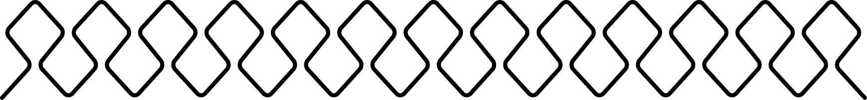

### SCHWARZ:Zeichnung_2.png

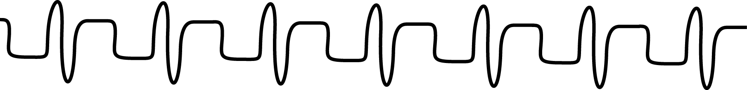







### Übung 2

Verändere die drei entstandenen 2-D-Formen in ein 3-D-Gebilde, indem du sie zusätzlich in jeweils andere Richtungen verbiegst.

### Übung 3

Verbinde die entstandenen 3-D-Gebilde zu einem einzigen Objekt. Welcher Draht eignet sich am besten, um die Teile zu verbinden?

### Beachte

Mache die Übungen mit verschiedenen Drähten. Welcher Draht eignet sich für welche Form am besten? Notiere die wichtigsten Erkenntnisse.

### Übung 4 (optional)

Versuche, aus einer Büroklammer oder aus einem Stück Draht einen Kreisel herzustellen.

«Zur Realisierung des Kreisels biege man eine Büroklammer zunächst zu einem geraden Stück Draht und dann derart in einem Kreisbogen mit zwei Speichen um eine Achse, dass der Schwerpunkt genau in der Achse liegt. Der Winkel ß muss dazu eine Grösse von 53,13 Grad aufweisen.»[[1]](#footnote-1)

Achte auf die Höhe des Schwerpunkts: Was verändert sich, wenn dieser tiefer respektive höher liegt?



### Material

* Draht in unterschiedlichen Stärken
* diverse Zangen (Flachzangen, Rundzangen, Kombizangen)
* Seitenschneider

1. Quelle (Text und Bilder): Christian Ucke (1998): «Kreisel aus Büroklammern». In: «German Physical Society», 23.–27. März 1998. Regensburg. S. 1. [↑](#footnote-ref-1)